Государственное бюджетное дошкольное образовательное учреждение
детский сад №45 компенсирующего вида
Красносельского района Санкт-Петербурга

ДИДАКТИЧЕСКАЯ ИГРА
«ОДЕЖДА»

Составитель: Денисова Валентина Леонидовна

Санкт-Петербург,
2013 год

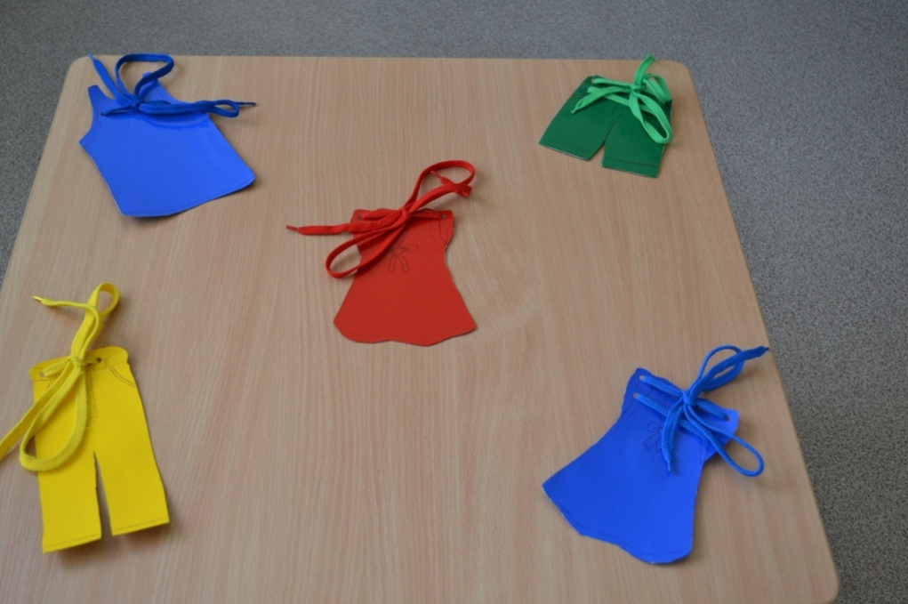
Цель: развитие мелкой моторики рук, конструктивного праксиса, мышления, творческого воображения.
Задача: Обучение различным видам шнуровок, навыкам самообслуживания.
Используемый материал: предметы одежды с различными способами соединения деталей
Ход игры: Педагог кладет перед ребенком (или 3 детьми) на столе шаблоны с изображением одежды:
Майка
Платье
Футболка
Ребенок вместе с педагогом выбирает один шаблон из предложенных предметов одежды, определяет способ действия, выполняет их (шнурует).
Воспитатель рассматривает с ребенком предметы одежды, анализирует его действия, указывает на ошибки (если они имеются) и дает положительную оценку.
Затем ребенку предлагается составить рассказ по любому предмету одежды, обыграть ее.
В процессе игры происходит постоянный диалог играющих детей между собой и воспитателем. Игра происходит в несколько этапов до освоения ребенком всех видов шнуровок.

